Verneuil Disease_Analysis

Nansseu JR

2025-10-23

Présentation

Cette analyse présente les résultats d’une étude transversale descriptive sur le profil épidémiologique et clinique de la **Maladie de Verneuil** au sein d’une population noire africaine. Les analyses sont faites à l’aide de R version 4.5.1 (R Core Team, 2025, R Foundation for Statistical Computing, Vienna, Austria) [ref](https://www.r-project.org/). Les données qualitatives sont résumées par les fréquences et pourcentages. tandis que les données quantitatives le sont par la moyenne +/- écart-type (ET) ou médiane (intervalle inter-quartile) selon que la variable suit ou non une distribution normale. La normalité a été évaluée par le test de Shapiro-Wilk. Tableaux et figures servent à la présentation de ces résumés. Les tests non-paramétriques de Wilcoxon et Kruskal-Wallis ont été utilisés pour la comparaison de variables quantitatives, avec un seuil de significativé fixé à p < 0,05.

Importation des packages et de la base des données

La base de données importée dispose de 35 variables pour 49 observations. Les analyses qui suivent sont donc présentées pour un total de **49 patients**.

Configuration des données

Le tableau ci-dessous présente les différentes fréquences absolues et pourcentages de chaque modalité des variables renseignées.

| **Characteristic** | **N = 49**1 |
| --- | --- |
| age_annees | 35 (28, 40) |
| sexe |  |
| Féminin | 29 (59%) |
| Masculin | 20 (41%) |
| collecte_de_donnees |  |
| Prospective | 20 (41%) |
| Retrospective | 29 (59%) |
| hopital_de_recrutement |  |
| CHUD PARAKOU | 5 (10%) |
| chud_parakou | 1 (2.0%) |
| CNHU | 19 (39%) |
| HCY | 24 (49%) |
| profession |  |
| Artisans et ouvriers( maçons, charpentier, platriers etc) | 8 (19%) |
| Élève/Étudiant | 11 (26%) |
| Employés administratifs( secrétaires, guichetiers) | 8 (19%) |
| Ouvriers et employés non qualifiés (aide ménage, vendeur ambulant) | 3 (7.1%) |
| Personnel des services, de vente | 5 (12%) |
| Professions intellectuelles (ingénieur, médecin, enseignant etc) | 7 (17%) |
| Unknown | 7 |
| motif_de_consultation |  |
| Douleur(préciser l'intensité) | 2 (4.1%) |
| Douleur(préciser l'intensité) Lésions liquidiennes | 5 (10%) |
| Douleur(préciser l'intensité) Lésions solides | 13 (27%) |
| Écoulement purulent | 1 (2.0%) |
| Lésions liquidiennes | 5 (10%) |
| Lésions liquidiennes Écoulement purulent | 1 (2.0%) |
| Lésions solides | 18 (37%) |
| Lésions solides Écoulement purulent | 3 (6.1%) |
| Lésions solides Lésions liquidiennes | 1 (2.0%) |
| si_douleur_preciser |  |
| Modéré | 15 (75%) |
| Sévère | 5 (25%) |
| Unknown | 29 |
| delai_devolution_en_mois | 24 (6, 48) |
| Unknown | 6 |
| facteurs_declenchant |  |
| Aucun | 35 (71%) |
| Aucun Non précisé | 2 (4.1%) |
| Menstruation | 3 (6.1%) |
| Non précisé | 7 (14%) |
| Stress | 1 (2.0%) |
| Stress Aucun | 1 (2.0%) |
| facteurs_de_risque |  |
| Aucun | 29 (59%) |
| Hérédité | 5 (10%) |
| Non précisé | 6 (12%) |
| Obésité | 5 (10%) |
| Obésité Tabac | 2 (4.1%) |
| Tabac | 2 (4.1%) |
| siege_de_debut |  |
| Aisselles | 34 (69%) |
| Aisselles Pubis | 1 (2.0%) |
| Aisselles Visage | 1 (2.0%) |
| Fesses | 2 (4.1%) |
| Non précisé | 4 (8.2%) |
| Périnée | 1 (2.0%) |
| Pubis | 1 (2.0%) |
| Pubis Fesses | 1 (2.0%) |
| Visage | 4 (8.2%) |
| extension |  |
| Non | 18 (51%) |
| Oui | 17 (49%) |
| Unknown | 14 |
| traitement_anterieur |  |
| Antibiotiques | 14 (29%) |
| Antiseptiques | 2 (4.1%) |
| Aucun | 23 (47%) |
| Dermocorticoïdes Antibiotiques | 1 (2.0%) |
| Non précisé | 9 (18%) |
| consultation_dermatologique_anterieure |  |
| Non | 41 (84%) |
| Oui | 8 (16%) |
| non_preciser_pourquoi |  |
| Ignorance | 7 (88%) |
| Orientation vers un autre spécialiste | 1 (13%) |
| Unknown | 41 |
| oui_diagnostic_pose |  |
| Folliculite | 2 (29%) |
| Furoncle | 4 (57%) |
| Maladie de verneuil | 1 (14%) |
| Unknown | 42 |
| notion_de_stress |  |
| Non | 42 (86%) |
| Oui | 7 (14%) |
| nature_du_stress |  |
| Familial | 2 (29%) |
| Professionnel | 5 (71%) |
| Unknown | 42 |
| antecedents_personnels |  |
| Atopie | 1 (2.5%) |
| Aucun | 30 (75%) |
| Autres | 3 (7.5%) |
| Hépatite | 1 (2.5%) |
| HTA VIH | 1 (2.5%) |
| VIH | 3 (7.5%) |
| VIH Atopie | 1 (2.5%) |
| Unknown | 9 |
| autres_antecedents_personnels |  |
| Colopathie fonctionnelle | 1 (33%) |
| Dépigmentation volontaire | 2 (67%) |
| Unknown | 46 |
| antecedents_familiaux |  |
| Atopie | 1 (2.4%) |
| Aucun | 31 (76%) |
| Diabète | 1 (2.4%) |
| HTA | 2 (4.9%) |
| HTA Diabète | 1 (2.4%) |
| Maladie de Verneuil | 5 (12%) |
| Unknown | 8 |
| sieges |  |
| Aisselles | 19 (39%) |
| Aisselles Autres (Si autres préciser) Seins | 1 (2.0%) |
| Aisselles Dos | 1 (2.0%) |
| Aisselles Fesses | 1 (2.0%) |
| Aisselles Fesses Autres (Si autres préciser) | 1 (2.0%) |
| Aisselles Fesses Pubis | 2 (4.1%) |
| Aisselles Fesses Pubis Plis inguinaux | 2 (4.1%) |
| Aisselles Plis inguinaux | 1 (2.0%) |
| Aisselles Pubis | 8 (16%) |
| Cuir chevelu Aisselles Fesses | 1 (2.0%) |
| Cuir chevelu Aisselles Fesses Pubis | 1 (2.0%) |
| Cuir chevelu Aisselles Pubis | 1 (2.0%) |
| Cuir chevelu Visage | 1 (2.0%) |
| Fesses | 1 (2.0%) |
| Fesses Périnée | 1 (2.0%) |
| Fesses Plis inguinaux Périnée | 1 (2.0%) |
| Périnée | 1 (2.0%) |
| Pubis | 1 (2.0%) |
| Visage | 2 (4.1%) |
| Visage Aisselles | 1 (2.0%) |
| Visage Aisselles Fesses Seins | 1 (2.0%) |
| autres_sieges |  |
| Bras | 1 (50%) |
| Coudes | 1 (50%) |
| Unknown | 47 |
| types_de_lesions |  |
| Fistules Trajet sinueux | 1 (2.0%) |
| Fistules Trajet sinueux Cicatrices en crabes | 1 (2.0%) |
| Masses abcedées | 2 (4.1%) |
| Masses abcedées Fistules | 5 (10%) |
| Masses abcedées Fistules Trajet sinueux | 1 (2.0%) |
| Nodules | 15 (31%) |
| Nodules Cicatrices en pont | 1 (2.0%) |
| Nodules Fistules | 6 (12%) |
| Nodules Fistules Trajet sinueux Cicatrices en pont | 1 (2.0%) |
| Nodules Masses abcedées | 11 (22%) |
| Nodules Masses abcedées Fistules | 3 (6.1%) |
| Nodules Masses abcedées Fistules Trajet sinueux Cicatrices en crabes Cicatrices en pont | 1 (2.0%) |
| Nodules Trajet sinueux | 1 (2.0%) |
| classification_de_hurley |  |
| Stade 1 | 28 (57%) |
| Stade 2 | 19 (39%) |
| Stade 3 | 2 (4.1%) |
| diagnostic_positif |  |
| Clinique | 49 (100%) |
| dermatose_associee |  |
| Acné | 12 (24%) |
| Acné Cellulite dissequante | 2 (4.1%) |
| aucune | 2 (4.1%) |
| Aucune | 26 (53%) |
| Autre | 5 (10%) |
| Cellulite dissequante | 2 (4.1%) |
| traitement |  |
| Antalgiques Antibiotiques généraux | 1 (2.0%) |
| Antalgiques Antibiotiques locaux Antibiotiques généraux | 1 (2.0%) |
| Antiacneique | 1 (2.0%) |
| Antibiotiques généraux | 16 (33%) |
| Antibiotiques généraux Isotrétinoine | 1 (2.0%) |
| Antibiotiques locaux | 2 (4.1%) |
| Antibiotiques locaux Antibiotiques généraux | 11 (22%) |
| Antibiotiques locaux Isotrétinoine peroxyde_de_benzoyle | 1 (2.0%) |
| Antiseptiques Antibiotiques généraux | 1 (2.0%) |
| Antiseptiques Antibiotiques locaux Antibiotiques généraux | 2 (4.1%) |
| Antiseptiques Antibiotiques locaux Antibiotiques généraux Dermocorticoides | 1 (2.0%) |
| Aucun | 2 (4.1%) |
| Autres | 3 (6.1%) |
| Autres Antibiotiques locaux Antibiotiques généraux | 1 (2.0%) |
| Isotrétinoine | 1 (2.0%) |
| Non précisé | 4 (8.2%) |
| antibiotiques_locaux |  |
| Acide fusidique | 9 (47%) |
| Aucun | 1 (5.3%) |
| Autre | 1 (5.3%) |
| Clindamycine | 3 (16%) |
| Erythromycine | 1 (5.3%) |
| Mupirocine | 4 (21%) |
| Unknown | 30 |
| antibiotiques_generaux |  |
| Amoxicilline+acide clavulanique | 14 (36%) |
| Amoxicilline+acide clavulanique Autre | 1 (2.6%) |
| Aucun | 4 (10%) |
| Autre | 2 (5.1%) |
| Azithromycine | 3 (7.7%) |
| Doxycycline 100mg/jr | 6 (15%) |
| Doxycycline 100mg/jr Amoxicilline+acide clavulanique | 3 (7.7%) |
| Doxycycline 100mg/jr Rovamycine Autre | 1 (2.6%) |
| Doxycycline 200mg/jr | 2 (5.1%) |
| Pristynamycine | 1 (2.6%) |
| Rovamycine | 1 (2.6%) |
| Rovamycine Autre | 1 (2.6%) |
| Unknown | 10 |
| autre |  |
| Abstention | 1 (17%) |
| Aucun | 1 (17%) |
| Azithromycine | 1 (17%) |
| Levofloxacine + clindamycine | 1 (17%) |
| Metronidazole | 1 (17%) |
| Prednisolone | 1 (17%) |
| Unknown | 43 |
| traitement_chirurgical |  |
| Non | 46 (94%) |
| Oui | 3 (6.1%) |
| evolution |  |
| Amélioration | 2 (50%) |
| Guérison | 1 (25%) |
| Statuquo clinique | 1 (25%) |
| Unknown | 45 |
| total_dlqi |  |
| 1 | 5 (24%) |
| 2 | 8 (38%) |
| 3 | 2 (9.5%) |
| 4 | 1 (4.8%) |
| 5 | 1 (4.8%) |
| 7 | 1 (4.8%) |
| 9 | 1 (4.8%) |
| 13 | 2 (9.5%) |
| Unknown | 28 |
| consultation_psychologique_psychiatrique |  |
| Non | 16 (100%) |
| Unknown | 33 |
| 1Median (Q1, Q3); n (%) | |

Analyses univariées

Distribution d’âge et sexe

##

## Shapiro-Wilk normality test

##

## data: mdv$age_annees

## W = 0.98525, p-value = 0.7918

## Min. 1st Qu. Median Mean 3rd Qu. Max.

## 10.00 28.00 35.00 34.45 40.00 63.00

## [1] 10.22061

**tranche_age**

**n**

**pct**

10-19

2

4.1

20-29

13

26.5

30-39

21

42.9

40-49

10

20.4

50-59

2

4.1

60+

1

2

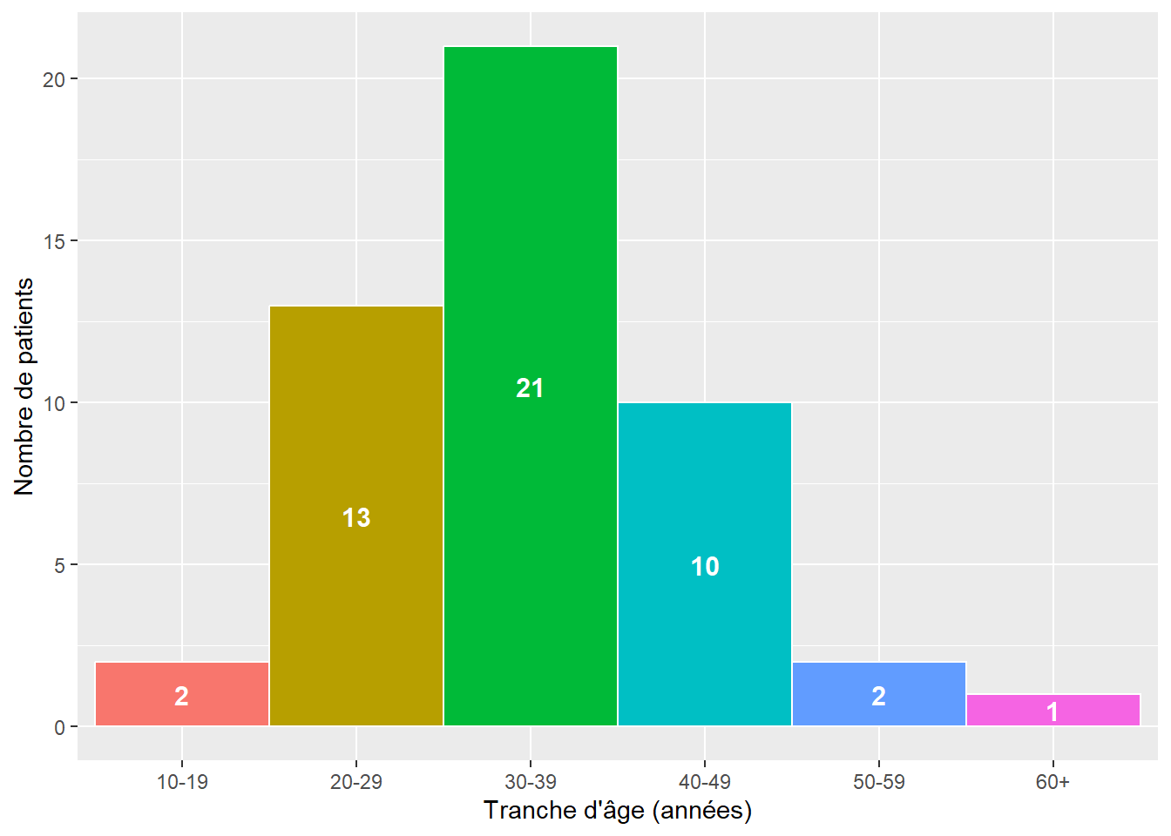

Les âges des patients varient de 10 à 63 ans, avec une moyenne de 34,5 +/- 10,2 ans. La tranche d’âge la plus représentée est celle des 30-39 ans (n = 21; 42,9%), suivie des 20-29 ans (n = 13; 26,5%).

Les femmes (n = 29; 59,2%)) représentent près de 3/5 des patients.

Motifs de consultation

**motif_de_consultation**

**n**

**pct**

Lésions solides

35

71.4

Douleur

20

40.8

Lésions liquidiennes

12

24.5

Écoulement purulent

5

10.2

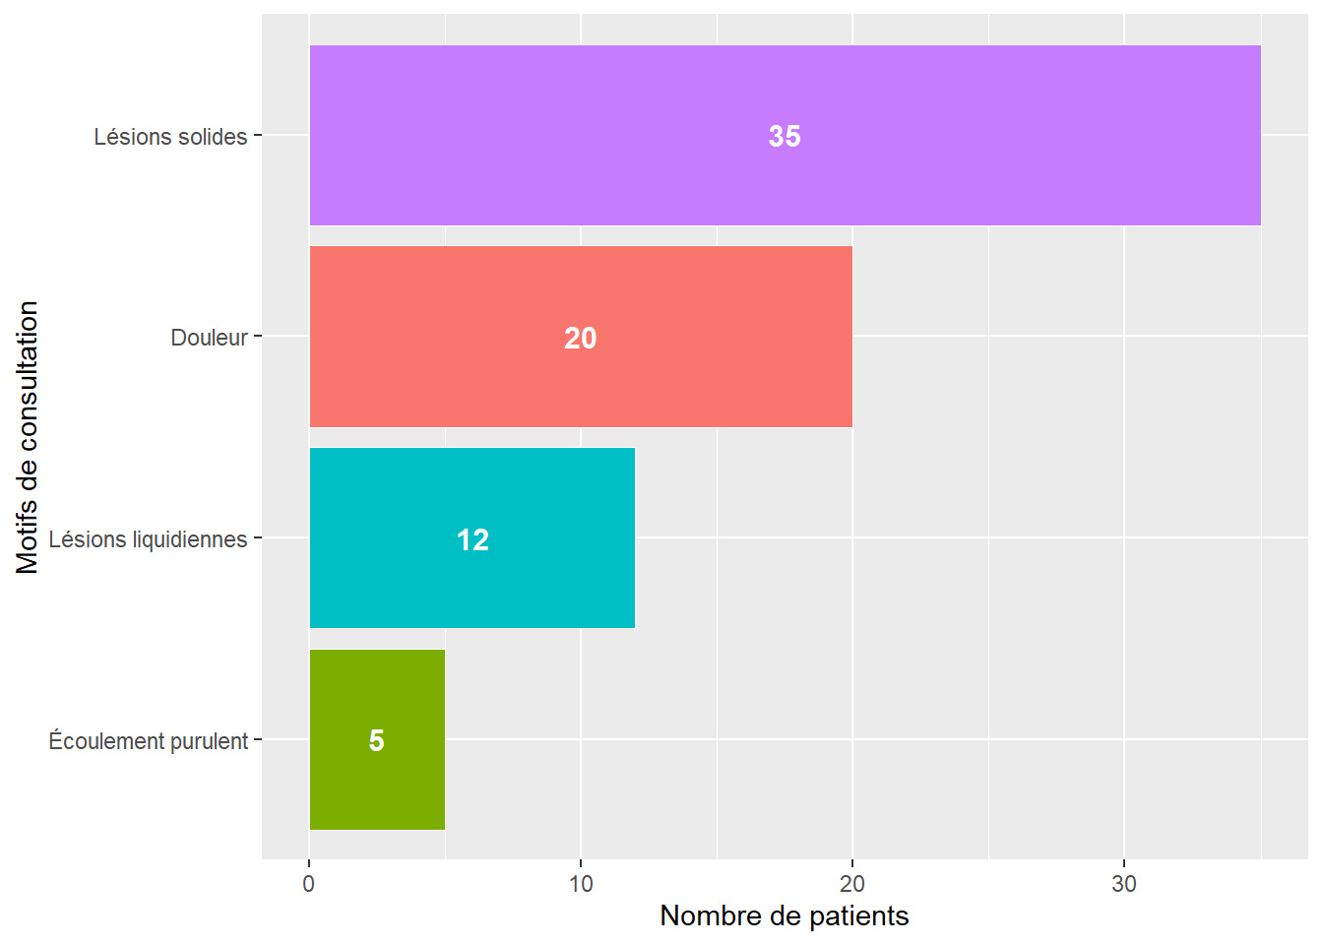

Les lésions solides (n = 35; 71,4%) représentent le motif de consultation le plus récurrent, suivies de la douleur (n = 20; 40,8%). Pas mois d’un patient sur deux (n = 25; 51,0%) présentent deux motifs de consultation.

Délai d’évolution

##

## Shapiro-Wilk normality test

##

## data: mdv$delai_devolution_en_mois

## W = 0.83295, p-value = 1.999e-05

## Min. 1st Qu. Median Mean 3rd Qu. Max. NA's

## 0.00 7.00 24.00 31.44 48.00 120.00 6

Pour les 43 patients dont les données sont disponibles, le délai d’évolution de la maladie varie de 0 à 120 mois, avec une médiane de 24 mois (IQR 7-48).

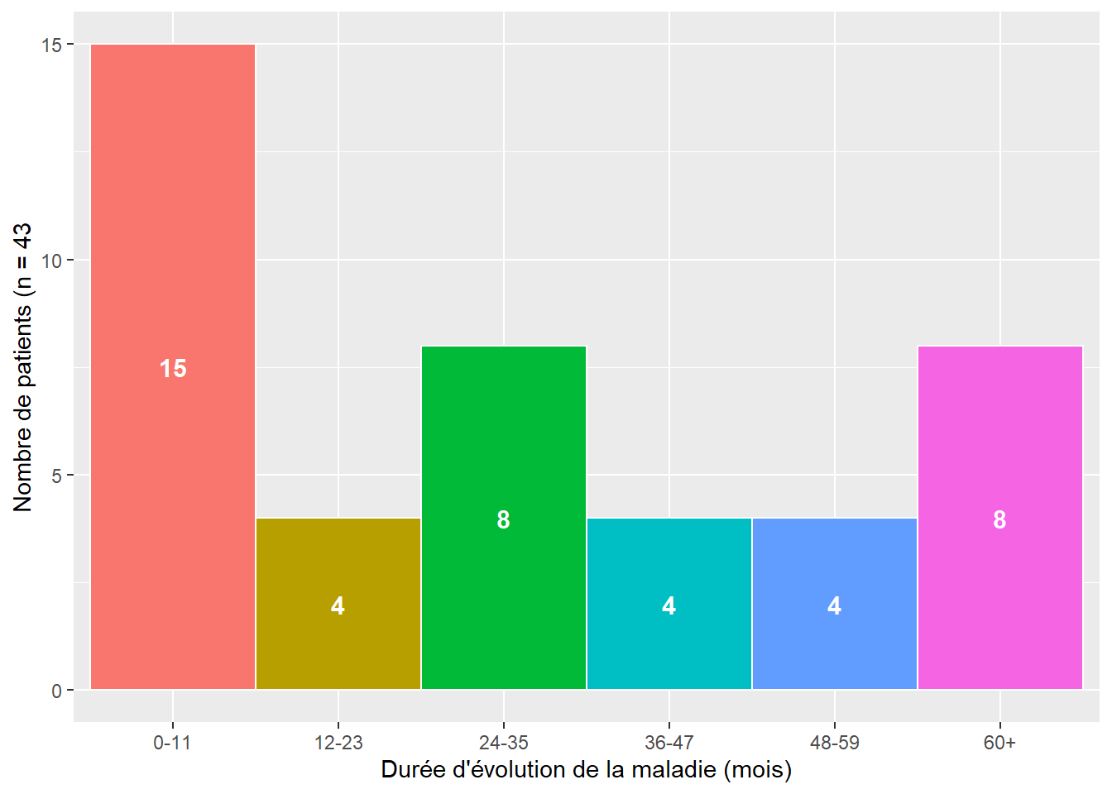

Facteurs de risque retrouvé

**facteurs_de_risque**

**n**

**pct**

**csum**

**pos**

Aucun

29

59.2

51

36.5

Obésité

7

14.3

22

18.5

Non précisé

6

12.2

15

12

Hérédité

5

10.2

9

6.5

Tabac

4

8.2

4

2

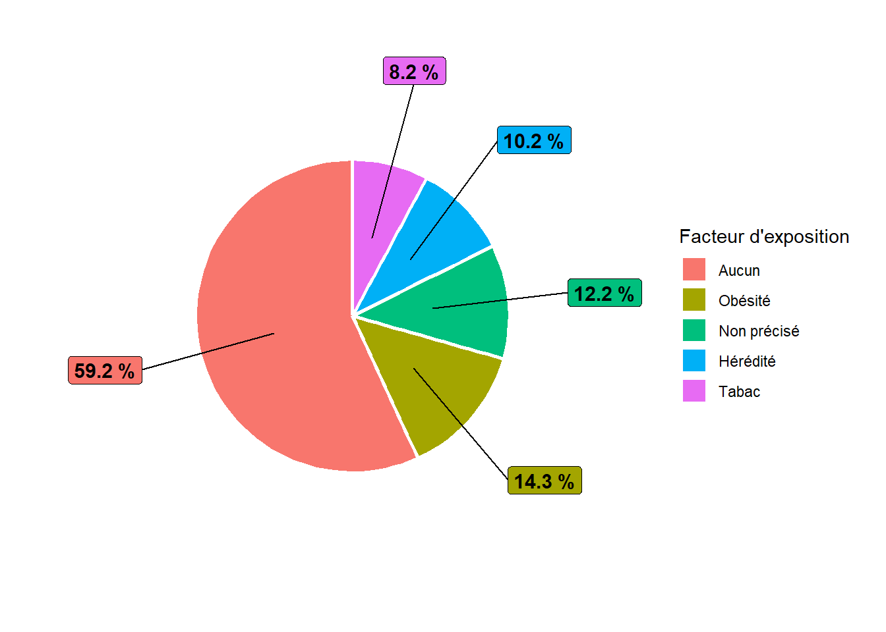

Globalement, trois potentiels facteurs d’exposition sont retrouvés, notamment l’obésité (n = 7; 14,3%), l’hérédité (n = 5; 10,2%) et le tabac (n = 4; 8,2%). Un patient (2,0%) présente deux facteurs d’exposition (obésité et tabac). Cependant, aucun facteur d’exposition n’est retrouvé chez la majorité des patients (n = 29; 59,2%).

Siège de début des lésions

**siege_de_debut**

**n**

**pct**

**csum**

**pos**

Aisselles

36

73.5

52

34

Visage

5

10.2

16

13.5

Non précisé

4

8.2

11

9

Fesses

3

6.1

7

5.5

Pubis

3

6.1

4

2.5

Périnée

1

2

1

0.5

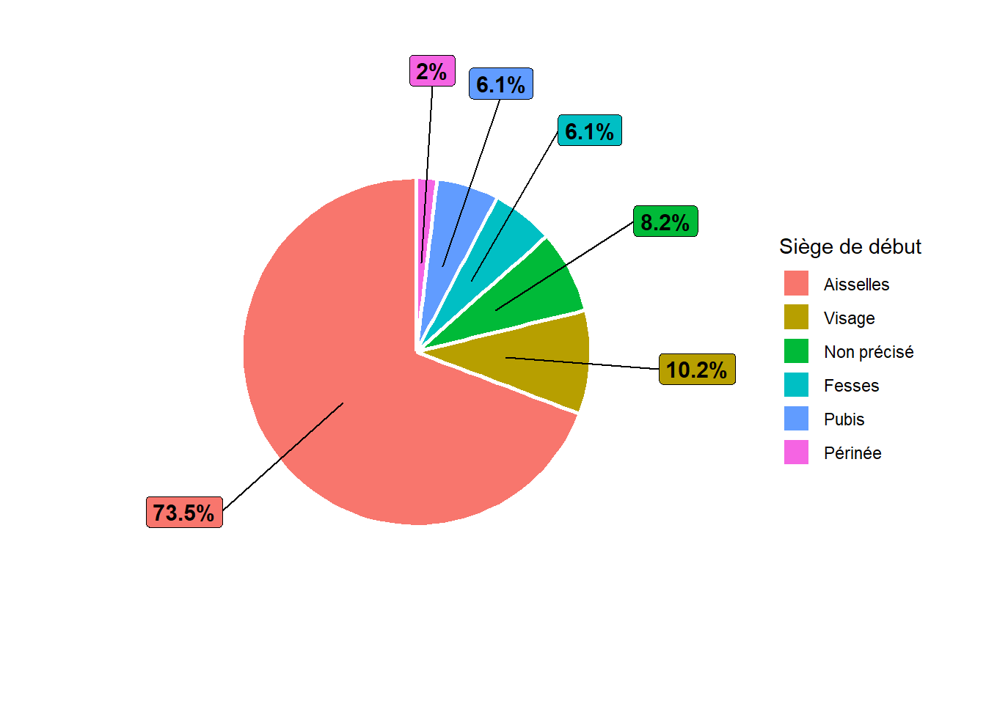

Au début de la maladie, les lésions sont majoritairement situées/localisées aux aisselles, en l’occurrence chez 36 patients (73,5%), suivies du visage, notamment chez cinq (10,2%) patients. Trois patients (6,1%) ont des lésions sur deux sites.

Siège actuel des lésions

**sieges**

**n**

**pct**

**csum**

**pos**

Aisselles

41

83.7

89

68.5

Pubis

15

30.6

48

40.5

Fesses

12

24.5

33

27

Visage

5

10.2

21

18.5

Cuir chevelu

4

8.2

16

14

Plis inguinaux

4

8.2

12

10

Périnée

3

6.1

8

6.5

Autres

2

4.1

5

4

Seins

2

4.1

3

2

Dos

1

2

1

0.5

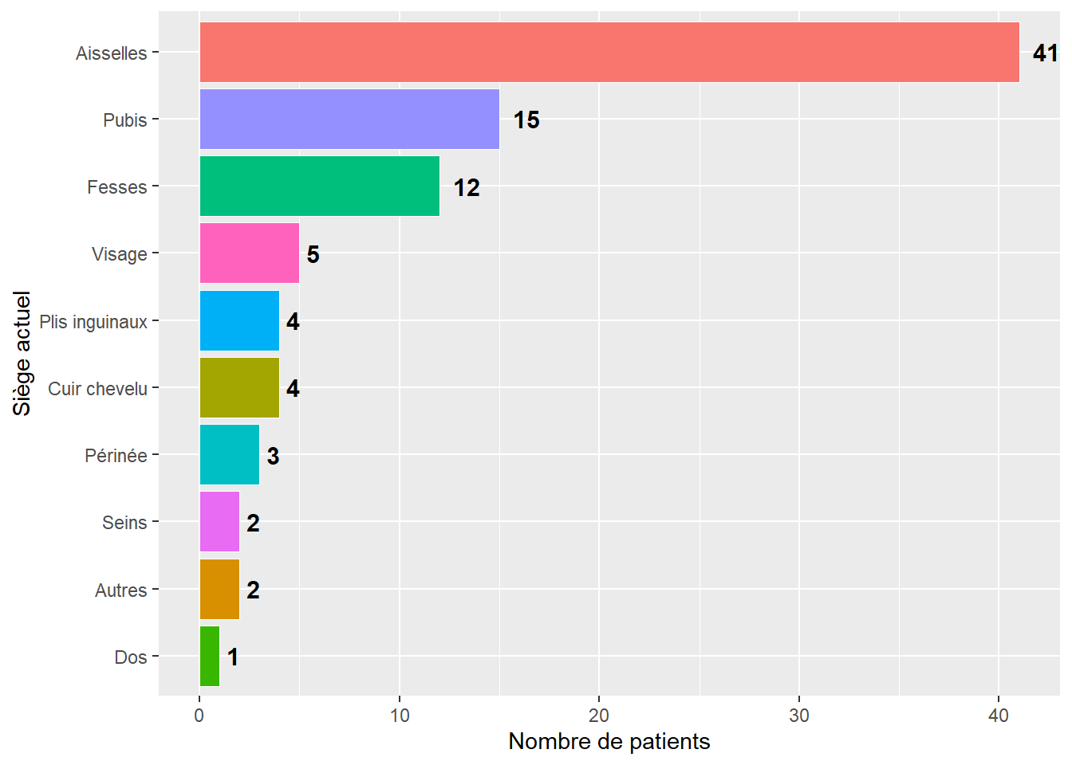

Les aisselles représentent le site lésionnel le plus fréquent (n = 41; 83,7%), suivies du pubis (n = 15; 30,6%) et des fesses (n = 12; 24,5%). Un total de 25 patients (51,0%) présentent des lésions sur au moins un site corporel.

Types de lésions

**types_de_lesions**

**n**

**pct**

Nodules

39

79.6

Masses abcedées

23

46.9

Fistules

19

38.8

Trajet sinueux

6

12.2

Cicatrices en pont

3

6.1

Cicatrices en crabes

2

4.1

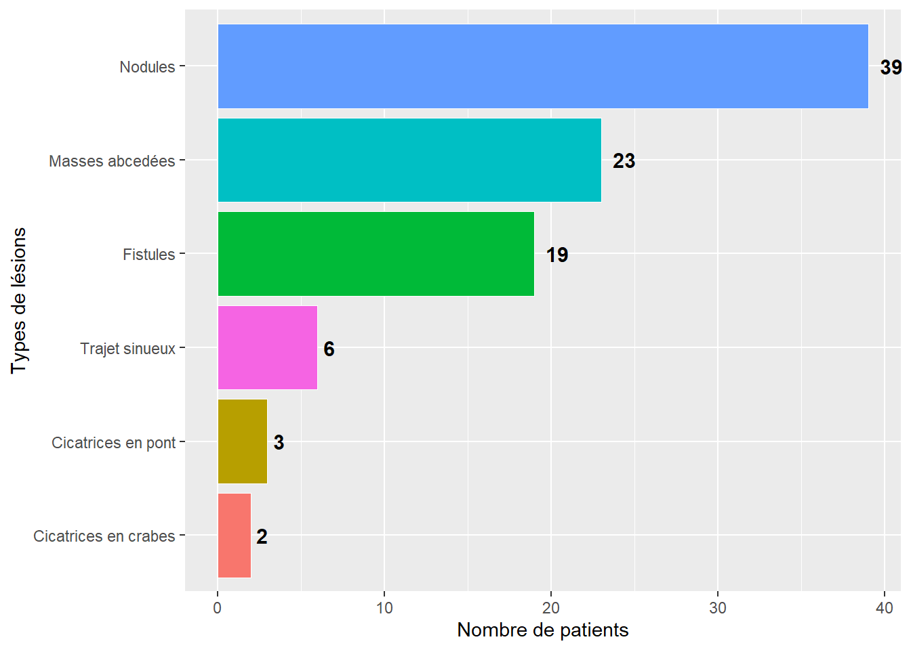

Les nodules représentent la lésion la plus prépondérante, onjectivée chez 39 patients (79,6). Ensuite sont retrouvées les masses abcédées, notamment chez 23 patients (46,9%), et les fistules chez 19 patients (38,8%). Par ailleurs, près de 32 patients (65,3%) ont plus d’un type de lésions.

Classification clinique de Hurley

**classification_de_hurley**

**n**

**pct**

**csum**

**pos**

Stade 1

28

57.1

49

35

Stade 2

19

38.8

21

11.5

Stade 3

2

4.1

2

1

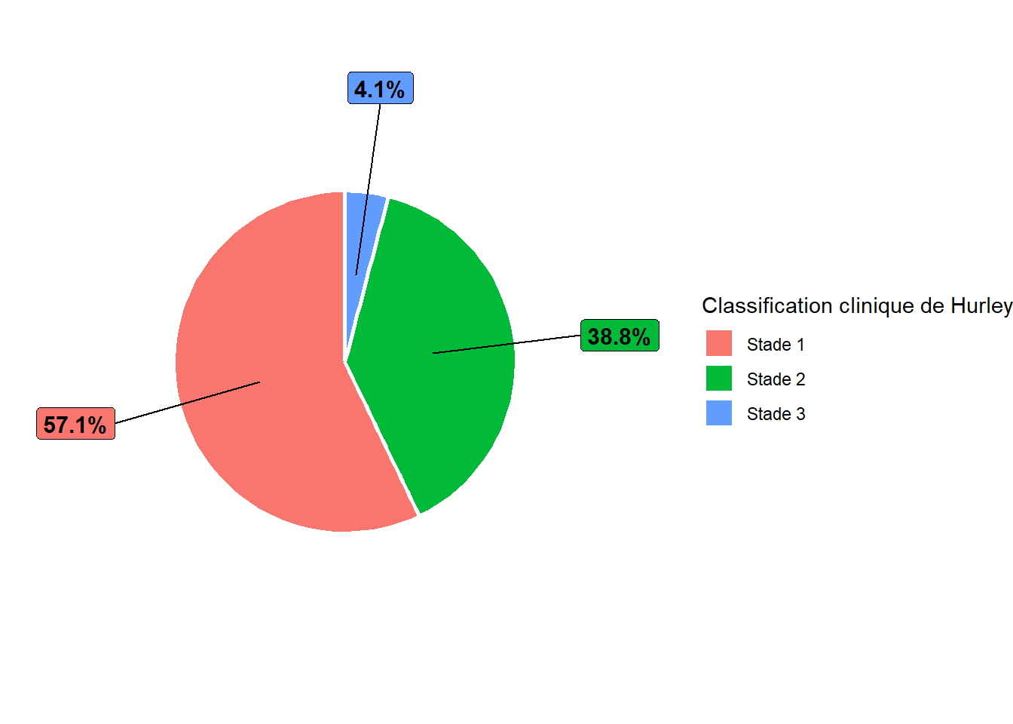

Plus de la moitié des patients (n = 28; 57,1%) sont au stade 1 de la maladie tandis que 19 patients (38,8%) sont au stade 2. Seuls 2 patients (4,1%) sont au stade 3 de la maladie.

Qualité de vie

##

## Shapiro-Wilk normality test

##

## data: mdv$total_dlqi

## W = 0.70405, p-value = 3.094e-05

## Min. 1st Qu. Median Mean 3rd Qu. Max. NA's

## 1.000 2.000 2.000 3.714 4.000 13.000 28

Des 21 patients pour lesquels l’information est disponible, le score DLQI varie de 1 à 13, avec une médiane de 2 (EIQ: 2-4).

**qdv**

**n**

**pct**

Données non disponibles

28

57.1

Faible altération

12

24.5

QdV non altérée

5

10.2

Altération importante

2

4.1

Altération modérée

2

4.1

Aucun patient ne présente une altération extrêmement importante. Cependant, 4 patients (8,2%) présentent une altération modérée à importante de la QdV. En outre, 12 patients (24,5%) présentent une faible altération de la QdV tandis que 5 patients (10,2%) ne présentent aucune altération de leur QdV.

**qdv**

**n**

**pct**

**csum**

**pos**

Faible altération

12

57.1

21

15

QdV non altérée

5

23.8

9

6.5

Altération importante

2

9.5

4

3

Altération modérée

2

9.5

2

1

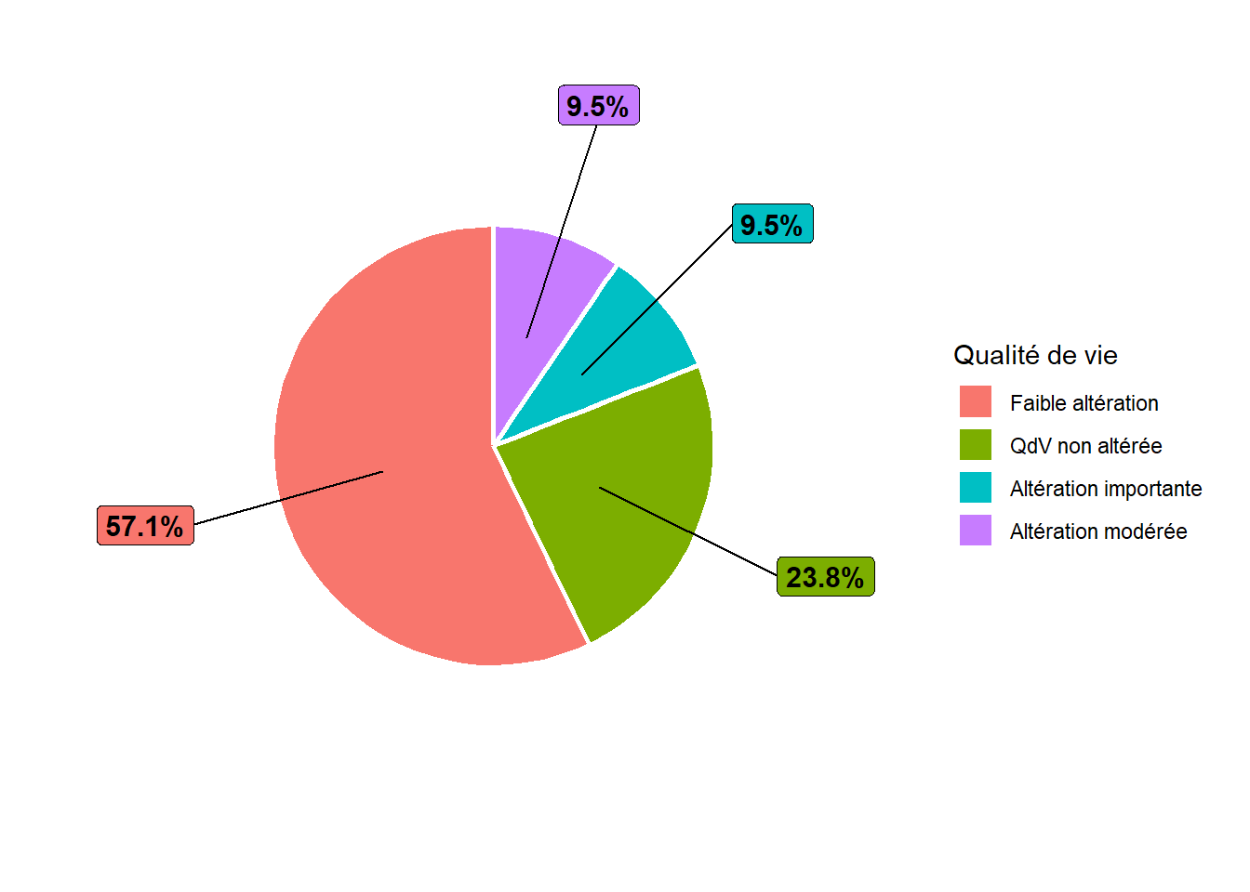

Analyse bivariée

Relation entre siège de début et siège actuel des lésions

**siege_de_debut**

**sieges**

**n**

**pct**

Aisselles

Aisselles

16

32.7

Aisselles

Aisselles Autres (Si autres préciser) Seins

1

2

Aisselles

Aisselles Dos

1

2

Aisselles

Aisselles Fesses Autres (Si autres préciser)

1

2

Aisselles

Aisselles Fesses Pubis

2

4.1

Aisselles

Aisselles Fesses Pubis Plis inguinaux

2

4.1

Aisselles

Aisselles Plis inguinaux

1

2

Aisselles

Aisselles Pubis

7

14.3

Aisselles

Cuir chevelu Aisselles Fesses

1

2

Aisselles

Cuir chevelu Aisselles Fesses Pubis

1

2

1–10 of 23 rows

Previous123Next

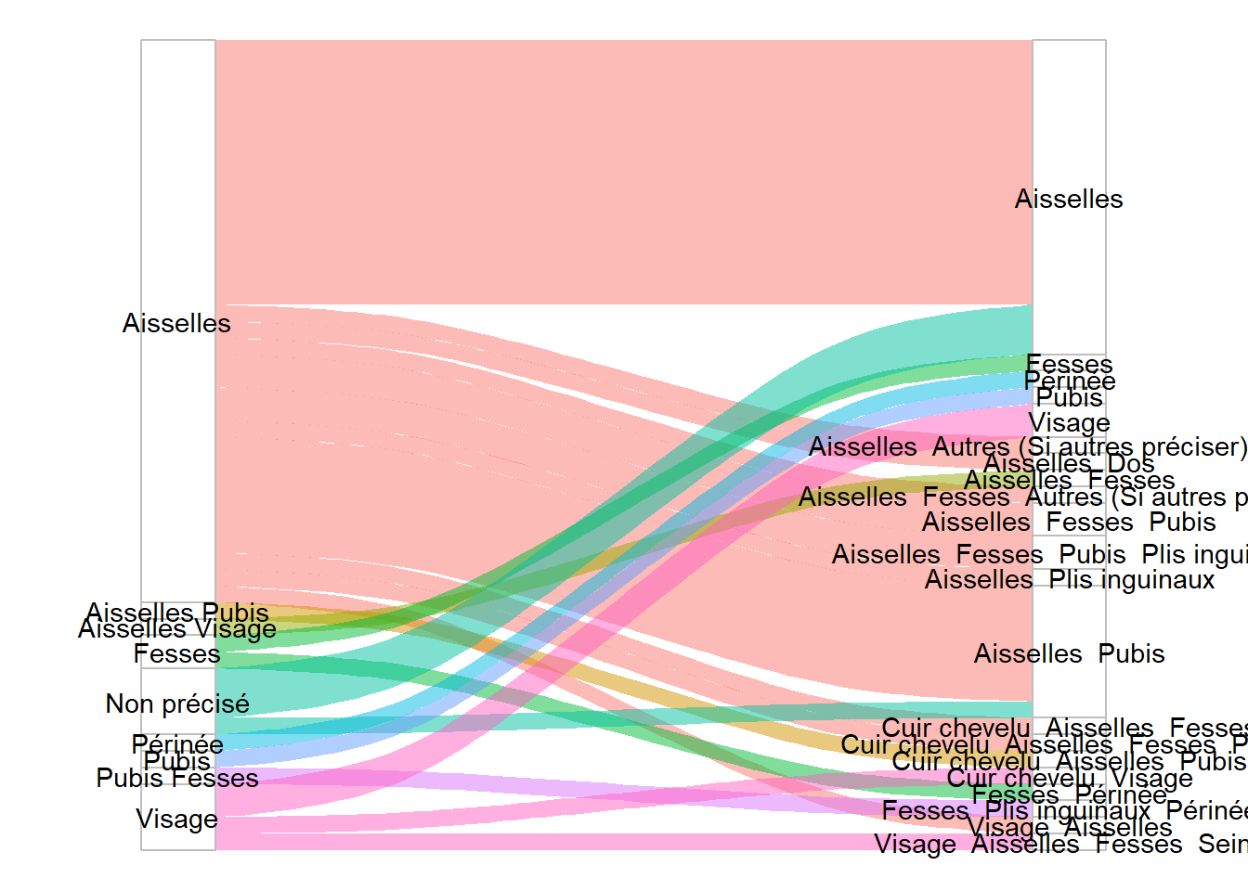

Les aisselles comme site initial des lésions le sont restées chez 16 patients (32,7%). En outre, ayant débuté exclusivement aux aisselles, les lésions ont évolué vers au moins un site additionnel chez 10 patients (20,4%).

Distribution de la QdV selon le sexe

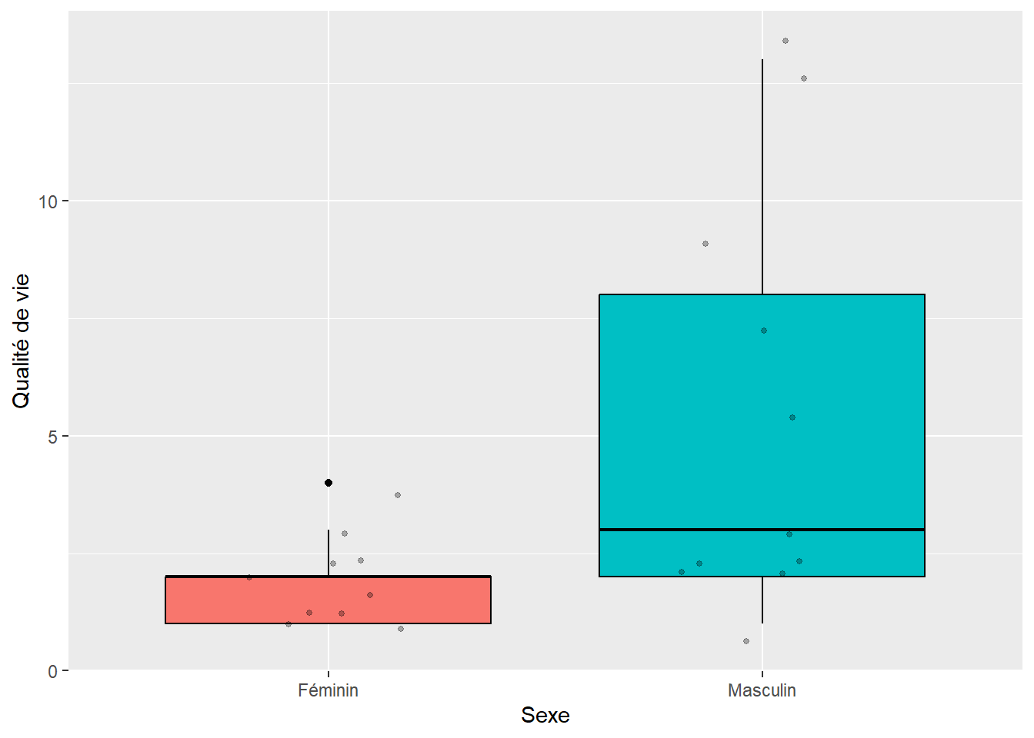

##

## Wilcoxon rank sum test with continuity correction

##

## data: total_dlqi by sexe

## W = 25.5, p-value = 0.03432

## alternative hypothesis: true location shift is not equal to 0

**sexe**

**median**

**first_q**

**third_q**

Féminin

2

1

2

Masculin

3

2

8

Une comparaison des scores de qualité de vie entre hommes et femmes montre que les hommes ont une tendance à une altération de qdv plus marquée que chez les femmes, avec une différence statistiquement signficative: médiane 3 (EIQ 2-8) vs 2,0 (EIQ 1-2); p = 0,034 (Figure 10).

Qualité de vie et stade de la maladie

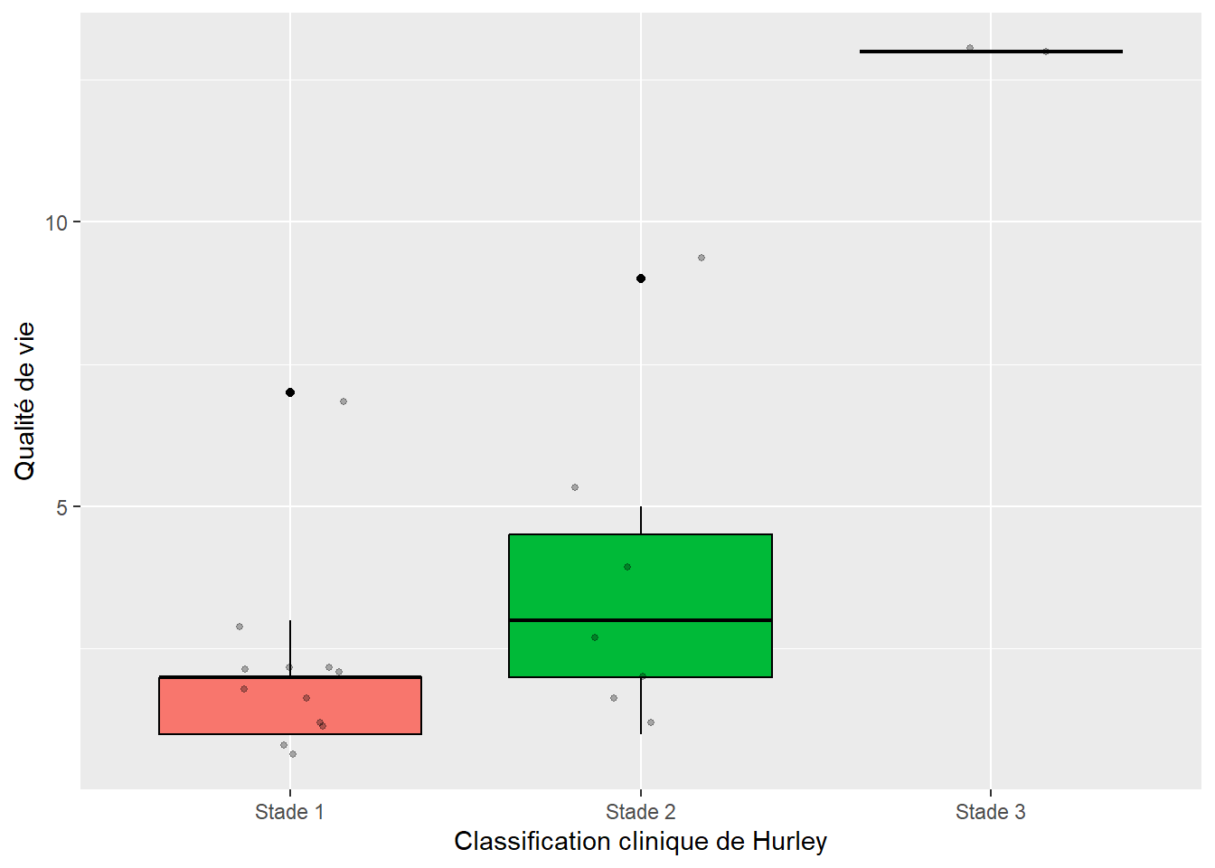

##

## Kruskal-Wallis rank sum test

##

## data: total_dlqi by classification_de_hurley

## Kruskal-Wallis chi-squared = 7.7242, df = 2, p-value = 0.02102

**classification_de_hurley**

**median**

**first_q**

**third_q**

Stade 1

2

1

2

Stade 2

3

2

4.5

Stade 3

13

13

13

La figure 12 montre clairement que le score de qualité de vie semble intimement lié au stade de la maladie. En effet, l’altération de la qualité de vie semble s’ampirer avec le stade de la maladie, avec une différence statistiqument significative entre les trois stades: médiane 2 (EIQ 1-2) vs 3 (EIQ 2-4,5) vs 13 (EIQ 13-13) respectivement pour les stades 1, 2 et 3; p = 0,02.